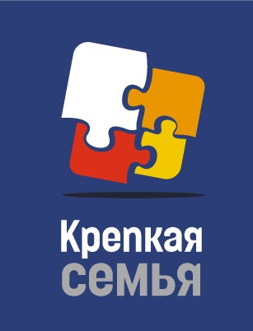
Государственное бюджетное учреждение дополнительного образования
Центр психолого-педагогической, медицинской и социальной помощи
Пушкинского района Санкт-Петербурга

Тренинг детско-родительских отношений «Крепкая семья»

В Центре психолого-педагогической, медицинской и социальной помощи Пушкинского района Санкт-Петербурга проходит очередной набор семей, желающих принять участие в Международной образовательной программе «Крепкая семья». Программа адресована семьям с детьми-подростками в возрасте от 10 до 14 лет. Тренинговая программа «Крепкая семья» призвана укрепить и улучшить отношения между родителями и подростками, повысить родительскую компетентность и навыки общения у подростков, развить партнерские взаимоотношения в семье. Программа состоит из активных игр, упражнений, обсуждений, просмотров видео. Скучно не будет! На программе подростки занимаются и общаются как со своими сверстниками, так и с другими взрослыми, а это - знакомство с новыми людьми и опытом других семей. Родители получают действительно работающие методики воспитания и улучшения отношений в семье. Ведущие тренинга – педагоги-психологи Центра,прошедшие специальное обучение.
Тренинг состоит из 10 встреч для детей и родителей. Занятия будут проходить 1 раз в неделю, по вторникам, в 18.30 на базе ЦППМСП (Пушкин, ул. Генерала Хазова, 18 А). Длительность одной встречи — 2,5 часа. Первое занятие состоится 16 февраля. Семьи, желающие присоединиться к тренинговой группе, могут это сделать до 15 марта (включительно).
В первой части занятия подростки и родители занимаются и общаются параллельно друг с другом, затем участники вместе собираются на семейном занятии.

Темы занятий для родителей:
Подростковый возраст и родители.
Устанавливаем правила.
Поощрение хорошего поведения.
Наказания, санкции, ограничения.
Эффективное общение в семье.
Как общаться, если Вы с чем-то не согласны.
Риски и проблемы молодежи. Поддержка ребенка в ситуации давления.

Темы занятий для подростков:
Мир подростка и мир взрослого. Мои цели и мечты.
Ценим родителей.
Управление стрессом, владение собой.
Соблюдение правил и норм. Мои права и обязанности.
Разрешаем конфликты.
Как приобрести хороших друзей.
Тренинг уверенного поведения и защиты от манипуляции.

На программу можно записаться, позвонив по телефону 451-77-56 или отправив по электронной почте на адрес pushkincentr@mail.ru следующие сведения:
- фамилия, имя, отчество родителей;
- фамилия, имя ребенка;
- возраст ребенка;
- контактный телефон.
Жители Пушкинского р-на СПб принимают участие в программе на бесплатной основе.

